# Fakamatala fekau‘aki mo ho‘o Fakataha Fakataautahá

**

### Kia ora, Mālō, Talofa, Kia Orana, Bula pea mālō e lelei.

#### Fakamālō atu ‘i ho‘o loto ke vahevahe ho‘o a‘usia ‘i he ngaohikoviá.

**Fakamatala ma‘á e Kau Hao Mo‘uí**

He mōhiohio mā ngā Whakarauora

‘Oku mau ‘ilo ‘oku fiema‘u ‘a e mālohi (mana) mo e loto-to‘a ke tu‘u mai ‘o talanoa mo kimautolu. Te mau tauhi koe mo e fakamatala te ke vahevahe mo kimautolú ke fakapulipuli mo faka‘apa‘apa‘i.

‘Oku ‘oatu ‘e he fakamatala ‘i laló ni ha fakaikiiki fekau‘aki mo e me‘a ke ‘amanekina ‘i ho‘o ha‘u ki he Ngāue ki he Ngaahi A‘usia ‘a e Kau Hao Mo‘uí | Ratonga Wheako Mōrehu, me‘a te ke lava ‘o fai ke mateuteu aí, mo e me‘a ‘e hoko ki he fakamatala te ke ‘omaí.

**Ngaahi Fakataha Fakatāutahá**

He mahinga muna

‘Oku fakaafe‘i atu koe ki ha fakataha fakataautaha ke vahevahe mai ho‘o a‘usia ‘i he ngaohikovia lolotonga ‘o e tokangaekiná, ‘i ho‘o ngaahi lea pē ‘a koe.

Te ke fetaulaki mo ha kakai ‘e toko tolu meí he ngāue ki he Ngaahi A‘usia ‘a e Kau Hao Mo‘uí, ko kinautolu ko ha:

* *Kaitakawaenga (Tokotaha tokoni tau‘atāina) te ne fanongo ki ho‘o talanoá, pea te ne ‘eke nai ha ngaahi fehu‘i pe Pātai ke tokoni ki he ‘emau mahinó.*
* *Tokotaha Fakahoko Fakataha ‘a ia, ‘i ho‘o fakangofuá te ne hiki ha ngaahi nouti, pea fakahoko ha hiki-le‘o; mo ha*
* *Tokotaha Tokoni ki he Tu‘unga Lelei ‘o e Mo‘uí/Oranga ‘a ia ‘e faingamālie ke ne tokoni‘i koe kimu‘a, lolotonga mo e hili ho‘o fakatahá.*

###### Ko e Teuteu Atu ki he Fakataha Fakataautahá

Te Whakarite mō tō Mahinga Muna

Tu‘unga Lelei ‘o e Mo‘uí **|** Oranga

‘Oku mau ‘oatu kiate koe ha poupou mo e fale‘i ta‘etotongi ‘i he taimi te ke ha‘u ai ki he Ngāué. ‘E lava ke fetu‘utaki atu ha tokotaha Poupou ki he Tu‘unga Lelei ‘o e Mo‘uí

kimu‘a ‘a e fakatahá ke vakai‘i pe ‘okú ke sai pē.

**Ko e teuteu atu ki ho‘o Fakataha Fakataautahá**

E whakarite ana mō tō mahinga muna

‘E ‘oatu ha miniti ‘e 60-90 ke fetaulaki ai mo e Kaitakawaenga (Tokotaha tokoni tau‘atāina).

Ke teuteu atu ki ho‘o fakataha fakataautahá, ‘e ala tokoni ke ke fakakaukau fekau‘aki mo e me‘a te ke sai‘ia ke lea‘akí. ‘Oku lahi ‘a e ngaahi me‘a te ke ala sai‘ia ke lea‘aki, ko ia ai kapau te ke loto ki ai, te ke lava ‘o hiki hifo ia. Kapau te ke fiema‘u ha tokoni ki ai, fetu‘utaki ki he timi Fetu‘utaki mo e Poupoú (Contact and Support Team)

Ko e ni‘ihi eni ‘a e ngaahi fehu‘i te ne ala tokoni‘i koe:

* *Na‘e fēfē ‘a e taimi na‘á ke tupu hake aí?*
* *Ko e hā na‘e ‘ave ai koe ke tauhi mo tokangaekiná?*
* *Ko e hā ‘a e me‘a na‘e hoko kiate koe lolotonga ho tauhi mo tokangaekiná?*
* *Ko hai na‘á ne ngaohikovia koé?*
* *Na‘á ke talaange ki ha taha fekau‘aki mo e me‘a na‘e hoko kiate koé?*
* *Ko e hā ‘a e ngaahi uesia meí he me‘a na‘e hoko kiate koe ‘i he tokangaekiná?*
* *Na‘e mei founga fēfē hano malu‘i koe meí he ngaohikoviá?*

**‘Aho ‘o e Fakataha Fakatāautahá**

Te rā o te mahinga muna

‘E fakafetaulaki atu ho‘o Tokotaha Fakahoko Fakatahá ‘i he ‘aho ‘o ho‘o fakataha fakataautahá. ‘E ‘atā atu ho‘o tokotaha Tokoni ki he Tu‘unga Lelei ‘o e Mo‘uí ke ke talanoa ki ai kimu‘a mo e hili ho‘o fakataha fakataautahá. ‘Oku toe ‘atā foki ‘a e tokotaha ko ení lolotonga ho‘o fakatahá kapau te ke fie talanoa kiate kinautolu.

Kimu‘a ke kau fakataha mo koe ‘a e Tokotaha Tokoni Tau‘atāiná, te mo sio fakataha mo e Tokotaha Fakahoko Fakatahá ki he foomu fakangofuá pea kole atu ke ke fakamo‘oni ai. ‘Oku fakapapau‘i ‘e he foomu fakangofuá ‘okú ke ‘ilo‘i ho‘o ngaahi totonú. ‘Oku fakakau atu ha tatau ‘o e foomu fakangofuá ‘i he ‘ū nāunau ko ení.

‘I ho‘o ongo‘i mateuteu ke talanoá, ‘e kau fakataha leva mo koe ‘a e Tokotaha Tokoni Tau‘atāiná pea te ne fakafe‘iloaki atu ia. Kimu‘a ke kamata ‘a e hiki-le‘ó, ‘e ‘eke atu ‘e he Tokotaha Tokoni Tau‘atāiná pe ‘okú ke mateuteu ke kamata pea fakamanatu atu kiate koe ‘e hiki ‘a e fakatahá. Kapau ‘e ‘ikai ke ke fiema‘u ke hiki ‘a e fakatahá, ‘e kei lava pē ke fakahoko ho‘o fakatahá.

‘Okú ke fili pē ‘a e lahi ‘o e me‘a te ke fie lea‘akí. ‘I he taimi ‘e ni‘ihi ‘e ‘eke atu nai ‘e he Tokotaha Tokoni Tau‘atāiná ha ngaahi fehu‘i ke fakapapau‘i ‘okú ne mahino‘i ‘a e me‘a ‘okú ke lea‘akí. Manatu‘i ma‘u pē, ‘oku ‘ikai ke fiema‘u ia ke ke tali pe lea‘aki ha fa‘ahinga me‘a ‘oku ‘ikai ke ke loto ki ai.

**Hili ho‘o fakataha fakatāutahá**

I muri iho i tō mahinga muna

Hili ho‘o fakatahá, ‘oku ‘atā atu ha tokoni ki he tu‘unga lelei ‘o e mo‘uí kapau te ke fiema‘u ia. ‘Oku nau ‘i ai kapau ‘okú ke fie talanoa mo kinautolu pe te ke fiema‘u ha fakamatala pe tokoni fekau‘aki mo e founga ke fekuki ai mo ho‘o ngaahi ongo‘í ‘i he ngaahi ‘aho mo e ngaahi uike ka hoko maí.

###### ‘Oku anga fēfē ‘a e hoko ‘a e founga ngāue ko ení?

He pēhea te āhua o te tukanga?

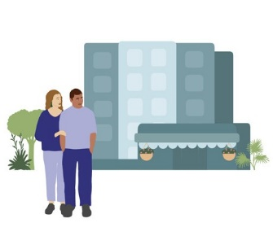

**Sitepu 1**

A‘u atu ‘a e tokotaha hao mo‘uí mo ‘ene tokotaha (kakai) tokoní ki he feitu‘u ‘o e fakatahá

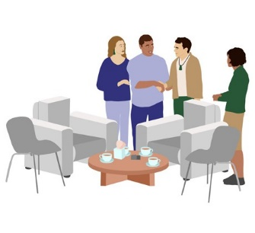

**Sitepu 2**

‘Oku fakafe‘iloaki atu ‘a e Tokotaha Fakahoko Fakatahá mo e tokotaha tokoni ki he Tu‘unga Lelei ‘o e Mo‘uí ki he tokotaha hao mo‘uí mo ‘ene tokotaha (kakai) tokoní.

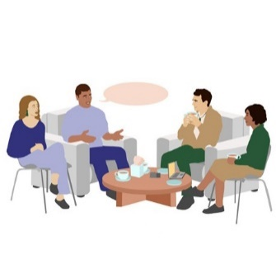

**Sitepu 3**

‘Oku alea‘i ‘e he Tokotaha Fakahoko Fakatahá mo e tokotaha tokoni ki he Tu‘unga Lelei ‘o e Mo‘uí ‘a e fakataha fakataautaha ‘oku ‘amanaki ke fakahokó mo e tokotaha hao mo‘uí mo ‘ene tokotaha (kakai) tokoní.

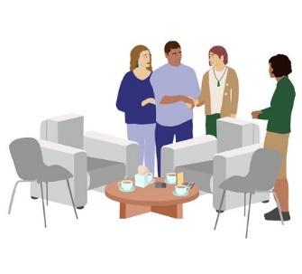

**Sitepu 4**

‘I he mateuteu ‘a e tokotaha hao mo‘uí, ‘e hū mai leva ‘a e Tokotaha Tokoni Tau‘atāiná ‘o fe‘iloaki mo e tokotaha hao mo‘uí mo ‘ene tokotaha(kakai) tokoní

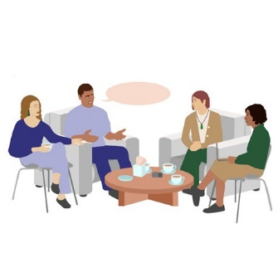

**Sitepu 5**

‘E vahevahe ‘e he tokotaha hao mo‘uí ‘a ‘ene a‘usiá mo e Tokotaha Tokoni Tau‘atāiná ‘o fakafuofua ki ha miniti ‘e 90

**Sitepu 6**

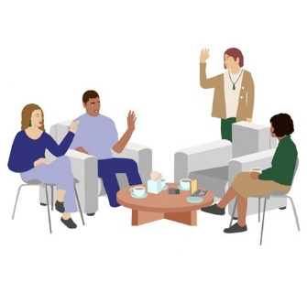

‘E mavahe leva ‘a e Tokotaha Tokoni Tau‘atāiná meí he lokí ‘i he ‘osi ‘a e fakataha fakataautahá.



**Sitepu 7**

‘E vakai‘i ‘e he Tokotaha Fakahoko Fakatahá mo e tokotaha tokoni ki he Tu‘unga Lelei ‘o e Mo‘uí ‘a e tokotaha hao mo‘uí mo ‘ene tokotaha(kakai) tokoní

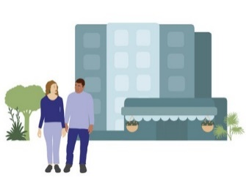

**Sitepu 8**

Mavahe leva ‘a e tokotaha hao mo‘uí mo ‘ene tokotaha(kakai) tokoní meí he feitu‘u fakatahá

**Ko e anga ‘o ho‘o ongo‘i he taimi ní**

He pēhea ō whīra ināianei pea

Ko hono vahevahe ho a‘usiá te ne ala ‘ai koe ke ke ongo‘i kuo fanongoa koe, te ke ongo‘i laukau‘aki nai ia, fiemālie, pe si‘isi‘i ange ‘a e kavengá. Te ke toe ongo‘i nai ‘oku si‘i ho iví, ‘ita, loto-mafasia pe ko ha tuifio ‘o e ngaahi ongo‘i lahi.

‘E ‘osi ‘i ai nai ho palani pe ngaahi founga ‘okú ke ngāue‘aki ke fekuki ai mo e ngaahi ongo fakaeloto mālohí, pea ‘oku mau fakalototo‘a‘i koe ke ke toe tokanga lahi ange kiate koe.

Ko e ngaahi fokotu‘u eni ‘e ni‘ihi ‘e ala tokoni atu:

* *hoko ‘o ‘ilo‘i ‘oku pau ke hoko atu ‘a e ngaahi ongo fakaeloto ko ení*
* *talanoa ki ha tokotaha ‘okú ke falala ki ai, tatau ai pē pe ‘oku ‘ikai ke ke fie fakahoko ia*
* *anga‘ofa kiate koe*
* *fetu‘utaki mai ‘i he telefoní ki he 0800 456 090*
* *fetu‘utaki ki ha taha ‘o e ngaahi ngāue fakahoko tokoni ‘oku lisi atu ‘i he ngata‘anga ‘o e pepa ko ení*

**Ko e hā ‘a e tokoni ‘oku ‘atā atu hili ‘a e fakataha fakataautahá?**

He aha te tautoko e wātea ana i muri i te mahinga muna?

Te mau fetu‘utaki atu hili ha ngaahi ‘aho si‘i meí ho fakataha fakataautahá ke vakai‘i ‘a e anga ho‘o ongo‘í pea ke ‘eke atu pe te ke fiema‘u ha tokoni lahi ange.

Kapau te ke ongo‘i ‘okú ke fiema‘u ha tokoni lahi ange hili ‘a e fakataha fakataautahá, te mau lava ‘o tokoni ki hono fokotu‘utu‘u iá, kau ai kapau ‘oku ‘osi ‘i ai ha‘o tokotaha fale‘i pe ko ha fa‘ahinga tokoni kehe ‘oku ‘osi ‘i ai.

Kapau ‘oku te‘eki ai ke ‘i ai ha‘o tokoni hokohoko kuo fokotu‘utu‘u, te mau alea‘i mo koe ‘a e fa‘ahinga tokoni ‘e ‘aonga atu kiate koé. Te mau fokotu‘utu‘u ke ke fakataha mo ha tokotaha akonaki kuo ako‘i pe tokotaha tokoni palofesinale.

###### Feitu‘u ke ma‘u ai ‘a e tokoní:

Ki hea tiki āwhina ai:

Kapau ‘okú ke hoha‘a fekau‘aki mo e mo‘ui lelei faka‘atamai ‘o koe pe ko ha tokotaha kehe, ko e feitu‘u lelei taha ke ma‘u meí ai ha tokoní ko ho‘o GP (Toketā fakafamili) pe kautaha tokoni fakakolo ki he mo‘ui lelei faka‘atamaí.

Neongo eni, kapau ‘okú ke ‘i ha tu‘unga fakatu‘utāmaki pe ko ha tokotaha kehe pe fakatupunga fakatu‘utāmaki ki he ni‘ihi kehé, fetu‘utaki ‘i he vave tahá ki he kau polisí ‘i he 111.

Pe ‘okú ke fie talanoa ki ha tokotaha kehe:

**LIFELINE:**

0800 543 354

(‘atā atu 24/7)

**SUICIDE CRISIS HELPLINE:**

0508 828 865 (0508 TAUTOKO)

(‘atā atu 24/7)

**YOUTHLINE:**

0800 376 633

**NEED TO TALK?**

Fetu‘utaki ta‘etotongi pe text ki he 1737 (‘atā atu 24/7)

**KIDSLINE:**

0800 543 754

(‘atā atu 24/7)

**WHATSUP:**

0800 942 8787

(1 ho‘atā ki he 11 ‘efiafi)

**DEPRESSION HELPLINE:**

0800 111 757

(‘atā atu 24/7)

**SAMARITANS:**

0800 726 666

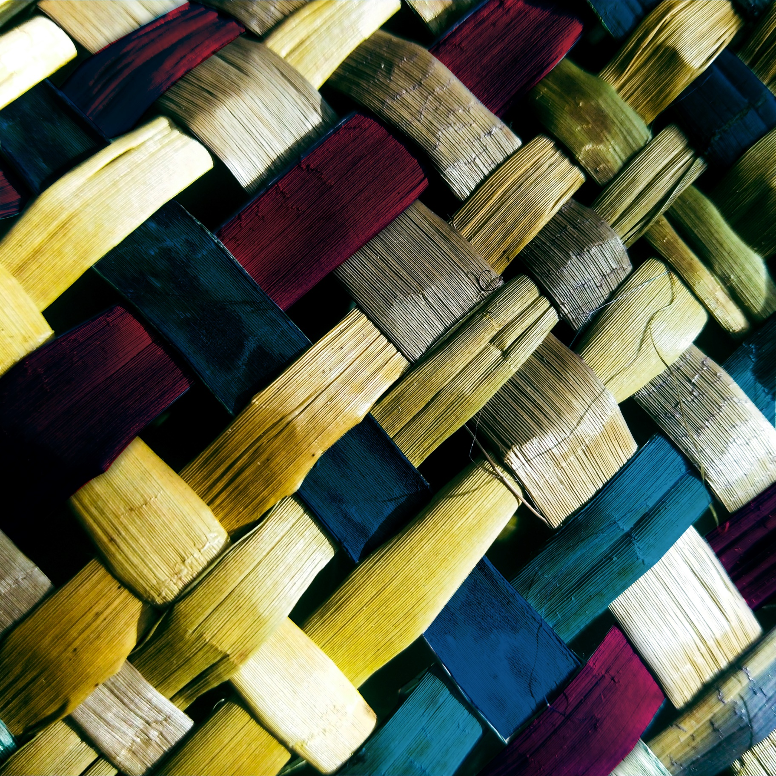

**Fakamatala ki he Kakai Tokoní**

### Fakamālō atu ‘i ho‘o tali lelei ke tokoni‘i ha tokotaha hao mo‘ui ke vahevahe ‘ene a‘usia mo e Ngāué (Service)

**Fakamatala ki he Kakai Tokoní**

He mōhiohio mā te hunga tautoko

**Ko e hā ‘a e ngāue ‘a e tokotaha tokoní ‘oku faí?**

He aha te mahi a te kaitautoko?

‘E kole nai ‘e ha tokotaha hao mo‘ui meí he ngaohikoviá ki ha tokotaha pe kakai ke tokoni‘i kinautolu ke vahevahe ‘enau a‘usia ‘o e ngaohikoviá ‘i ha fakataha fakataautaha.

‘E fiema‘u nai ‘e he kau hao mo‘uí ke poupou‘i kinautolu ‘i ha ngaahi founga kehekehe. ‘I he tu‘unga ko ha tokotaha tokoni ko ho‘o fatongiá ko hono ‘oatu ‘a e fa‘ahinga tokoni ‘oku fiema‘u ‘e he tokotaha hao mo‘uí. Ko e founga lelei taha ke fai ai ení ko e talanoa mo kinautolu fekau‘aki mo e fa‘ahinga poupou mo e tokoni ‘oku nau fiema‘u kimua‘a, lolotonga, mo e hili ‘a e fakatahá.

**‘I he tu‘unga ko ha tokotaha poupou ‘e kole atu nai ‘e he tokotaha hao mo‘uí ke:** Mēnā he kaitautoko koe ka pēnei pea ngā tono a te whakarauora:

* *tokoni‘i kinautolu ke teuteu ki he ‘enau fakatahá ko e fakatātaá, ‘aki hono lau ha fakamatala pe hiki ha ngaahi nouti fekau‘aki mo e me‘a te nau ala fiema‘u ke talanoa ki aí*
* *‘oange ha tokoni mo e poupou fakaeongo ‘i he ‘aho ko iá*
* *talanoa mo kinautolu fekau‘aki mo ‘enau ngaahi ongo‘í ‘i he ngaahi ‘aho mo e ngaahi uike hili ‘a e fakatahá*

**Ko e ni‘ihi ‘o e ngaahi me‘a ‘e ala kole atu ‘e he tokotaha hao mo‘uí ke ke fakahoko ‘i he ‘aho ‘o e fakatahá ‘oku kau ki ai ‘a e:**

Anei ētahi o ngā mea ka tonoa pea e te whakarauora i te rā o te mahinga:

* *fononga fakataha mo kinautolu ki he mo e meí he feitu‘u ‘o e fakatahá*
* *tokoni‘i kinautolu ke ongo‘i fiemālie mo tangutu fakataha mo kinautolu lolotonga ‘a e fakatahá*
* *fakapapau‘i ‘oku nau ma‘u ‘a e me‘a kotoa ‘oku nau fiema‘ú*
* *ke kole ki ha ki‘i mālōlō kapau te nau fiema‘u ia*
* *talitali ‘i tu‘a ‘i he lokí kae‘oua kuo ‘osi ‘a e fakatahá*

Kapau ‘okú ke tokoni‘i mo poupou‘i ha tokotaha ‘oku lolotonga ‘i pilīsone, ‘e fiema‘u ke ke hoko ko ha tokotaha ‘a‘ahi kuo fakangofua ka e toki malava ke ke hū ki he pilīsoné

**Ko e hā ‘a e me‘a ‘oku ‘IKAI totonu ke fai ‘e he tokotaha poupoú?**

He aha ngā mea me KAUA rawa e mahia e te kaitautoko?

Lolotonga ‘a e fakataha fakataautahá ‘oku ‘ikai fiema‘u ke lea ‘a e tokotaha poupoú ki he tokotaha hao mo‘uí.

Koe‘uhí ko e taumu‘a ‘o e fakataha fakataautahá ke fanongo fakahangatonu ‘a e Tokotaha Tokoni Tau‘atāiná (Kaitakawaenga) meí he kau hao mo‘uí fekau‘aki mo ‘enau ngaahi a‘usiá.

‘Oku mahu‘inga ke manatu‘i ‘oku ‘ikai ko e fatongia ia ‘o e tokotaha poupoú

Kapau ko ha tokotaha hao mo‘ui mo koe, pe ko ha tokotaha fakamo‘oni ki ha ngaohikovia, pea ‘okú ke loto ke vahevahe ho a‘usiá mo e Ngāué te ke lava ‘o lēsisita ‘aki ‘a e fetu‘utaki ki he 0800 456 090.

**Ko e tu‘unga lelei ho‘o mo‘uí**

Tō oranga

‘I he ‘aho ‘o e fakataha fakataautahá ‘e fakafaingamālie‘i atu ha tokotaha tokoni ki he Tu‘unga Lelei ‘o e Mo‘uí ma‘au ke ke

talanoa ki ai kapau te ke fiema‘u. ‘E ‘i ai nai ha ngaahi konga ‘o e a‘usia ‘a e tokotaha hao mo‘uí na‘e te‘eki ai ke ke

fanongo ai kimu‘a pe na‘e fakaloto-mamahi ke fanongo ki ai. ‘E tokoni‘i koe ‘e he tokotaha tokoni ki he Tu‘unga Lelei ‘o e Mo‘uí ke ke fekuki mo e ngaahi ongo‘i ko ení.

**Tu‘unga Malu ‘o e Fakamatalá**

Matatapu

‘Oku fakapulipuli ‘a e ngaahi fakataha fakataautahá tukukehe kapau ‘oku loto ‘a e tokotaha ‘okú ke poupou‘í ki hano tuku atu ‘o e fakamatalá ki he kakaí (public). Kimu‘a ‘i he fakataha fakataautahá, ‘e kole atu ‘e he Tokotaha Fakahoko Fakatahá ke ke fakakakato ha foomu ‘o fakahaa‘i ‘okú ke mahino‘i eni.

Te nau toe kole atu ke ke fakapapau‘i ‘okú ke loto-tatau ki hono tauhi ke fakapulipuli ‘a e me‘a kotoa ‘oku lea‘aki ‘i he fakataha fakataautahá pea ‘e ‘ikai ke ke talanoa ki ai mo ha tokotaha kehe.

‘Oku kau ki heni ‘a e kakai kehe ‘i ho mo‘uí kau ai ‘a e; fāmilí,

kau ngāue poupoú, kau Selá mo e kau ngāué.

Kapau ‘oku ‘ikai ke ke loto-tatau ki ai ‘e ‘ikai leva ngofua ke hokohoko atu ho‘o kau ki he fakatahá.

**Kau faiongoongo ‘oku nau kau mai ki he Ngaahi Fakataha Fakataautahá**

Ngā kaikawe kōrero e haere ana ki ngā mahinga muna

Ko e ngaahi fakataha fakataautaha ‘i he Survivor Experiences Service ko ha faingamālie ia ki he kau hao mo‘uí ke vahevahe fakapulipuli ai ‘enau ngaahi a‘usiá mo e Tokotaha Tokoni Tau‘atāiná. Koe‘uhi ko e tu‘unga fakapulipuli ‘o e ngaahi fakataha fakataautaha ko ení mo e fiema‘u koia ke ongo‘i fiemālie ‘a e kau hao mo‘uí ke lea tau‘atāina mo hangatonu fekau‘aki mo ‘enau a‘usiá, ‘oku ‘ikai ai ke fakangofua ‘e he Ngāué (Service) ke kau mai ‘a e mītiá.

‘Oku māfatukituki ‘aupito ‘a e vakai ‘a e Ngāué ki he fiema‘u koia ke malu‘i ‘a e tu‘unga fakapulipuli mo e fakafo‘ituitui ‘o e fakamatala ko ení pea ‘oku ‘i ai ‘a e ngaahi tu‘utu‘uni ngāue mo e ngaahi founga ngāue ki hono tokanga‘i ‘o e fakamatalá kuo fokotu‘u ke fakahoko ‘aki ia. Kapau ko ha tokotaha faiongoongo angamaheni pē ho tokotaha poupoú, ‘e fakangofua leva kinautolu ke kau mai ko ho‘o tokotaha poupou ka e ‘ikai fiema‘u ke līpooti pe lēkooti/hiki ‘a e fakatahá.

**Ko e hā ‘a e kehekehe ‘o ha tokotaha poupou mo ha tokotaha taukapo?**

He aha te rerekētanga o te kaitautoko me te kaitaunaki?

Ko ha tokotaha taukapo ko ha tokotaha ia kuo ‘oange ki ai ‘a e ngofua ‘e he tokotaha hao mo‘uí ke lea ‘o fakafofonga‘i ia ko e fakatātaá, ke tala ‘enau talanoá ma‘á kinautolu. Ko e kau taukapó ‘e lava ko ha ngaahi mēmipa fāmili, ngaahi kaungāme‘a, pe kakai meí ha ngaahi kautaha kinautolu. Kapau ‘e fiema‘u ‘e he tokotaha ‘okú ke poupou‘í koe ke ke hoko ko ha tokotaha taukapo ‘e fiema‘u leva ke mo talanoa mai mo e tokotaha hao mo‘uí kiate kimautolu fekau‘aki mo eni kimu‘a ‘i he ‘aho ‘o e fakatahá.

**Ko e hā ‘a e kehekehe ‘o ha tokotaha poupou mo ha tokotaha tokoni ki he fakatahá?**

He aha te rerekētanga o te kaitautoko me te kaiāwhina mō te hui?

Ko ha tokotaha tokoni ki he fakatahá ko ha tokotaha ia ‘oku lava ke ne tokoni‘i ‘a e tokotaha hao mo‘uí ke mahino‘i ‘a e fakamatalá pea fai ha ngaahi tu‘utu‘uni fekau‘aki mo e me‘a ke faí. ‘I hono kehé, ‘oku ‘ikai ko ha taukapo kinautolu pea ‘ikai ngofua ke nau lea ‘o fakafofonga‘i ‘a e tokotaha hao mou‘í. ‘Oku taukei ‘aupito ‘a e kakai tokoni ki he fakatahá ‘i hono poupou‘i ‘a e kakai ‘oku uesia ‘enau malava ke akó pe ‘oku nau uesia faka‘atamai (neurodiverse). Kapau ‘oku faingata‘a ke mahino‘i ‘e he tokotaha ‘okú ke poupou‘í ‘a e fakamatala fekau‘aki mo e Ngāué pe fiema‘u ha tokoni lahi ange ke fakahoko ‘aki ha ngaahi tu‘utu‘uni fekau‘aki mo e fili ke kau maí, kātaki ‘o fetu‘utaki mai kiate kimautolu kimu‘a ‘i he ‘aho ‘o e fakatahá.

**Fetu‘utakí**

Whakapā

Ke ‘ilo lahi ange fekau‘aki mo e ngāué, pe ke lēsisita, kātaki ‘o fetu‘utaki, text (fekau ‘i he telefoní) pe ‘īmeili ki he ‘emau Contact Centre (Senitā Fetu‘utakí).

Telefoni tā ta‘etotongí (8:30 pongipongi - 4:30 efiafi taimi NZ):



**NZ | 0800 456 090**

**AUS | 1800 456 032**

(Fetu‘utaki ta‘etotongi mai mei ‘Aositelēlia)

Fekau ‘i he telefoní (text): 8328

‘Īmeili:

[contact@survivorexperiences.govt.nz](mailto:contact@survivorexperiences.govt.nz)



Uepisaití:

<https://survivorexperiences.govt.nz>

Faitohi mai kiate kimautolu:



Survivor Experiences Service | Ratonga Wheako Mōrehu

PO Box 805

Wellington 6140